Масленица 21.02.2015

Выпускники детского дома, не знавшие заботы семьи, сами став родителями, часто испытывают трудности при выполнении родительских обязанностей. Молодые матери-выпускницы детских домов любят своих детей, учатся заботиться о них, и в помощь маме мы стараемся сделать всё то, что в обычной семье делают родители и родственники. По возможности, оказывается и материальная помощь молодым семьям. Мы стараемся укреплять и сохранять взаимоотношения молодых супругов, поддерживать одиноких мам, воспитывающих своих детей.
Служба постинтернатного сопровождения «Навигатор» совместно с Программой «Укрепление семьи» НОЧУ «Детская деревня-SOS Вологда», объединили усилия для достижения общей цели - помощи семьям с детьми, которые оказываются в сложной жизненной ситуации. В стремлении помочь - наши усилия удваиваются. Обе наши организации с 1 января работают в другом статусе, но в том же направлении.
Проведение совместных мероприятий - стало хорошей традицией. Так, в декабре 2014 года состоялась благотворительная акция «Новогоднее волшебство, или мечты сбываются». Волонтерами были приобретены подарки для детей из семей, стоящих на сопровождении у службы «Навигатор» и программы «Укрепление семьи». Подарки были вручены на Новогоднем празднике, который состоялся в МБУ «Череповецкий молодежный центр».
«Широкая Масленица» - новое совместное мероприятие наших организаций, целью которого является знакомство семей и детей с национальными праздниками, русскими традициями.
Праздник прошел на территории Центра помощи детям «Навигатор» в феврале. Кроме молодежи «зажигали» и ветераны, которые в течение всего учебного года принимали участие в проекте «Связь поколений». Всего присутствовало около ста человек.
Праздники прошли при поддержке event- агентства «Серьезные люди», которые неоднократно выступают волонтёрами в наших мероприятиях. Прекрасные ведущие, море конкурсов, традиционные масленичные забавы, песни и пляски никого не оставили равнодушным. Как увлеченно и задорно дети играли в жмурки, плясали в круге, соревновались в молодецкой удали! Веселая и уже весенняя музыка привлекала внимание жителей соседних домов. Они с интересом наблюдали из окон необычное представление.
Закончился праздник традиционным чаепитием с блинами. Никто не ушел с кислым настроением, ведь нашлось много добросердечных людей, которые постарались на славу. Все участники и гости получили массу положительных впечатлений и долго будут вспоминать этот праздник.
Стали уже традиционными благотворительные акции «От сердца к сердцу» по сбору детский одежды, игрушек и развивающих игр. Мы благодарим всех, кто оказывает посильную помощь в их осуществлении – директоров магазинов детской одежды и игрушек, добросердечных граждан. Выражаем благодарность руководителю фирмы ГК «Морсен» Боринскому Олегу Викторовичу, работникам концепции «Клюква», ИП Гасимову Рашат БейтуллаАглы. Спасибо, что вы с нами.
Проведение развлекательных мероприятий и организация реабилитационного досуга молодых семей не является основной целью, основная работа - сопровождение их на жизненном пути.
Впереди – новые планы. Наше взаимодействие в поддержке семей и оказание им помощи продолжит совместное с детской библиотекой мероприятие «Моя мама лучшая на свете». Главная цель – оказание социально-психологической поддержки семьям в тот период, когда они испытываю сложности в силу разных причин. Главное, чтобы дети могли воспитываться в родной семье. Спонсорскую помощь уже предложил магазин игрушек БЕГЕМОТиК на Советском пр.74.
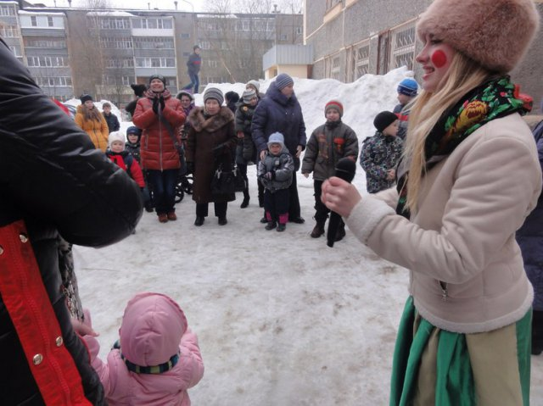

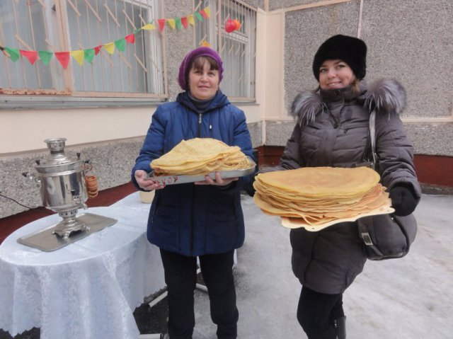

Вечер встречи выпускников 28.05.2015

28.05.2015 прошел ежегодный Вечер встречи выпускников. Второй год в нашем учреждении организуется подобное мероприятие для выпускников, педагогов и специалистов СПС «Навигатор». Доброй традицией стало приходить на вечер встречи выпускников с детьми и супругами. Подобные мероприятия повышают мотивацию на достижение успеха и жизненных целей, повышают статус выпускника. Мы с нетерпением ждали в гости своих дорогих мальчишек и девчонок, которые когда-то жили в нашем доме, учились, трудились, мечтали и творили. Сейчас они стали взрослыми, учатся и работают, служат в армии, воспитывают своих детей... Долгожданная встреча принесла радость общения, полезный обмен социальным опытом. Вечер прошел замечательно!
